ГОРОШИНСЬКИЙ ЗАКЛАД
ЗАГАЛЬНОЇ СЕРЕДНЬОЇ ОСВІТИ
ОБОЛОНСЬКОЇ СІЛЬСЬКОЇ РАДИ
ПОЛТАВСЬКОЇ ОБЛАСТІ

Напрям «Фольклор та етнографія »

«А рушники… Як доля, рушники…»
(Рушники у житті українців)

2024 рік

Гурток «Літературна світлиця»
№з/п | Прізвище, ім’я, по батькові гуртківця | Клас | Місце навчання
1. | Офіленко Катерина | 9 | Горошинський ЗЗСО
2. | Тесля Тетяна Сергіївна | 10 | Горошинський ЗЗСО
3. | Карун Анна | 9 | Горошинський ЗЗСО
4. | Сіренко Маргарита Олегівна | 7 | Горошинський ЗЗСО
5. | Палій Анна Олегівна | 6 | Горошинський ЗЗСО
6. | Сьомак Ангеліна Леонідівна | 6 | Горошинський ЗЗСО
7. | Долина Аліса Олександрівна | 5 | Горошинський ЗЗСО

Керівник: Копиця Надія Іванівна вчитель зарубіжної літератури Горошинського закладу загальної середньої освіти
Контактний телефон +380992438271

Наш гурток «Літературна світлиця» при Горошинському закладі загальної середньої освіти займається вивченням не тільки літературної (фольклорної) спадщини рідного краю, а й етнографічними розвідками. Почалося все з етнографічного музею «Козацька світлиця», у створенні якого разом із учителями і гуртківці брали безпосередню участь. Готуючи експозиції, ми зацікавилися вишитими рушниками, оскільки у нашому селі багато талановитих вишивальниць. Це про наше село говорив письменник-краєзнавець Є.П. Бутенко:
Горошине, Горошине,
Село моє хорошеє,
Заквітчане волошками,
І хати в рушниках.
Люблю тебе з колиски.
Як пісню материнську.
Для нас святе це місце
На давніх берегах.

Тож ми захотіли поринути у дивний світ домашнього затишку, створеного дбайливими руками берегині родини, яка вкладала свою люблячу творчу душу у вишитий рушник.

Рушник – це унікальна краса, національний колорит, неповторна індивідуальність, це вічний місток від древньої історії до далекого майбутнього. Рушник – це дух народу, душа народу, багатство народу.
Рушник - традиційний атрибут, що супроводжував людину в усіх обрядах протягом її життя. Щоб підтвердити цю тезу простежимо декілька головних етапів людського життя.

Дитина – продовжувач роду, місточок між минулим, у якому жили рідні, і майбутнім, де проляже її доля. Тому кожна родина намагалася якомога більше дати маляті сьогодні, щоб завтра воно мало чим поділитися і що віддавати. Це стосувалося перш за все духовного розвитку.
Коли дитя народжувалося, його „вдягали в бабусину льолю", тобто загортали у рушник із бабусиного ( як правило, з чоловічого боку) посагу, що вже був у вжитку, «зістіраний» («зіпратий»), як кажуть у народі. Полотно від прання стає м’якеньким, приємним на дотик, щільно прилягає до тіла, але водночас легко пропускає повітря, що допомагає уникнути попрілостей. До речі, у подальшому для пелюшок використовували «лихенькі» (зношені) сорочки та рушники. Вважається, що через полотно передаються знання, енергія, пам’ять роду, а льон символізує незнищенність, уміння відроджуватися: «Спочатку льон тіпають, б’ють, а потім жалують», «Снопик льону – то морочка, як мережка, то й сорочка».
Нам не вдалося виявити якихось закономірностей в оздобленні «сповивальних» рушників, респонденти вказували лише на їх практичність, зручність, гігієнічність, як говорила Марія Іванівна Манюк (1939 р.н.), брали «нежалкий» рушник. Знайти зразки таких «пелюшок» нам теж не пощастило, бо «пелюшки вік, як зайця скік», тобто недовгий. Але залишилися згадки у фольклорних творах:
В бабусину льолю
Дитя загортає,
Кладе сповиточок
І тихо співає:
Спи, моє малятко,
Спи моє дитятко.
Усе утомилось
І на ніч склонилось…
Фольклорно-етнографічний колектив «Гаївчанка» колишньої Горошинської сільської ради

Хочеться також сказати, що рушник був елементом ще однієї традиції, пов’язаної з народженням дитини. Коли до породіллі кликали бабу-повитуху, вона мала обов'язково добре вимити руки і витерти їх новим рушником, по закінченні пологів цей процес повторювався, а потім використаний рушник віддавався як частина плати повитусі. Вважалося, що все лихе, яке не змила вода, залишилося на полотні і було винесене подалі від немовляти. Найчастіше використовувалися «утиральники» ( про них ми говоритимемо більш докладно далі), але були і вишиті рушники. Про це ми дізналися від Нестеренко Марії Петрівни (1939 р.н.), а вона – від своєї матері.
Під час хрещення хрещені батьки тримали немовля на білому рушнику, що символізував безгрішність дитини, чисту сторінку її життя. Він міг бути оздоблений оберегами і потім зберігався як реліквія.(Додаток 1). Такі хрестильні рушники називали крижмою. Звичай тримати дитя під хрестом на новім полотні зберігся і до сьогодні, але тепер як крижму в нашому селі беруть не рушник, а відріз натуральної тканини, найчастіше ситцю, або махрові рушники. Бо не всі люди розуміють значення крижми і те, що вона повинна бути тільки з чисто-білого натурального полотна та має використовуватися для дитини (пелюшки, сорочечки…). В іншому разі втрачаються оберегові властивості крижми. Треба пам'ятати, що від того, що зараз ми в основному загубили закони наших предків, вони не перестали існувати і діяти. . Погребняк Лідія Гаврилівна, 1929 року народження (на жаль, нещодавно померла), згадуючи дитинство, розповідала, що хрещених, зазвичай, обирали одну пару, «тільки начальство, щоб виділиться, брало в куми своїх начальників, і тоді пар могло буть і дві, і три, але під хрестом стояла одна». Зі слів оповідачки, рушник приносила хрещена мати, а рідну матір до церкви взагалі не брали. Коли потрібно було Лідії Гаврилівні хрестити свою доньку (1966 р.), то церкви вже не було. Жінка розповідала, що «піп Орловський тихцем прийшов до нас додому і охрестив Наташу, а кумами брали рідню, щоб менше хто знав, бо тоді не можна було хрестити. Рушники висіли в хаті на іконах та картинах, а на крижму дали калінкор». До речі, за свідченнями Погребняк Лідії Гаврилівни та Баганець Ніни Петрівни, «піп Орловський» був досить колоритною фігурою: філософ, жартівник, не мав «селянської жилки», але з великим ентузіазмом брався за будь-яку справу, хоча надовго його не вистачало, з чого односельці частенько кепкували, але без образ. Із матушкою він жив у селі Кукоби (одна сільська рада) і, не зважаючи на повсюдну пропаганду атеїзму, зміг «на дому» охрестити майже всіх новонароджених колишньої Горошинської сільської ради після руйнування останньої церкви у селі. Матушка, за спогадами, була вправною рукодільницею і шила не тільки рушники, а й образи. На жаль, ми так і не змогли дізнатися, де зараз ці витвори, бо після смерті батюшки вона виїхала.

Шлюб - це теж своєрідне народження, вірніше, переродження: дівчина – дружина, хлопець - чоловік. І тут рушник був незамінним атрибутом урочистостей. Зупинимося лише на деяких моментах.
Дівчина до свого одруження мала сама приготувати скриню з посагом, до якого в нашій місцевості входило близько 40 рушників різного призначення та не менше 12 жіночих і 6 чоловічих сорочок, а також хустки та інший одяг і взуття, придбані за її кошти або як подарунки рідних.
Ой, май, дівко, повні скрині, А не тільки очі сині. Щоб свекруха погляділа Й по сусідах не судила.

Під час сватання, як згода на одруження, сприймалися пов’язані сватам рушники, їх називали сватальними або плечовими. Вони мали бути «багатими», тобто мати дві вишиті мережки й між ними прошву (мережка методом вирізання або вкручування). Що свідчило про працьовитість, майстерність вишивальниці. (Додаток 2)
Господиня я хороша, Що рушник, то інша прошва. То мережка, то віночок. Сватай мене, парубочок.
Фольклорно-етнографічний колектив «Гаївчанка» колишньої Горошинської сільської ради

На весіллі наречена підперізувалася не поясом чи стрічкою, а рушником з однотонною мережкою ніжних пастельних кольорів. Найдавнішим у нашій колекції є рушник близький до кролевецьких, але, на відміну від них, вишитий гладдю білим по білому. На жаль, час трохи змінив відтінок вишивки, але видно узор – у нас він називався «берегиня» або «чайним», бо дані зразки продавалися у берестяних коробках з чаєм. Такий візерунок зараз зустрічається у нашій місцевості дуже і дуже рідко.
Під час весілля нареченим зв’язували руки рушником, що має мережку білим по білому, або методом вирізування чи вкручування. Рушник символізував поєднання доль, а білий колір - цноту, чистоту.( Додаток 3) Візерунком, як правило, була «берегиня» (про неї ми поговоримо пізніше).
Вінчання було кульмінацією весілля, бо саме в цей час усе підпорядковувалося духовному переродженню, і тому рушник, на який ставали наречені, теж мав виконувати цю функцію. Те, що він був «багатим», щоб відповідати урочистості моменту, не піддавалося сумніву, але водночас це і унікальний рушник, бо він був своєрідним зв’язком між землею, на якій міцно стоять молодята, і небом, до якого в той момент звернені їхні думки, молитви, душі; між суєтним, буденним і піднесеним, високим, вічним. Тому крім мережки тут могли бути ще і рядочки з молитов.
Такий рушник міг висіти тільки на покуті або зберігатися у скрині як найцінніша сімейна реліквія. (Додаток 4).
Нестеренко Марія Петрівна (1939 року народження), яка показувала нам давні рушники, розповідала, що її мати Оришка (Ірина за паспортом) Іванівна (1912 року народження) любила згадувати молоді роки, дівоцтво, одруження і тому берегла рушники тих часів. Вишивати свій посаг Оришка Іванівна закінчила перед сватанням, і тому на рушникові з'явився напис: « Хоть трудна моя работа, вышивать была охота». (Додаток 5). Ще ми дізналися, що на той час (весілля було 1935 року) дівчата й хлопці самі обирали пару, але сватання залишалося традиційним ритуалом, де і піч колупали, і рушники в’язали. Зі слів Марії Петрівни, її мати не пригадувала жодного випадку, щоб підносили гарбуза. Із сумом наша респондентка розповідала, що вже більше 20 років тому померла Оришка Іванівна, але залишилася у теплих спогадах, внуках і рушниках...
Бабуся витягла зі скрині рушники.
Тремтячою розгладила рукою.
Всміхнулася: « Ох, молоді роки,
Так швидко пропливли ви за водою.
Ось цей був перший, дуже пам’ятний. Бо вишивать його допомагала мати. Байдуже, що на нім узор простий І полотно уже давно «зіпрате».
На цей рушник: ставала під вінець, Поглянь-но, й досі квіти пломеніють...
Хто ж знав про той близький кінець. Та вісім років й досі серце гріють.
Лиш вісім років разом із Петром Були щасливі і дітей ростили. Але війна накрила нас крилом... Ми ж навіть попрощатися не встигли.
То ж чорним вишивала рушники Такими довгими вдовиними ночами. Й снувалися за голкою думки, І полотно білилося сльозами.
Із часом трохи притупився біль. І доньки підросли, навчились вишивати. Рушник вже їхній клала під хліб-сіль. Він барвами став ясно розквітати.»
Ох, рушники, як доля, рушники...
І білим, і червоним, й чорним шиті.
Узорами стелилися роки.
Що у печалі й радості прожиті.
Н. Копиця (внучка Оришки Іванівни)

Надворна Наталія Григорівна (1968 р.н.) зі слів бабусі Мироненко Уляни Яківни (1924 року народження, заміж виходила 1947року) розповіла, що в той час уже не вінчалися, бо було заборонено, а розписувалися у сільській раді. Весільний обряд проводився ще за старими звичаями: сваталися, влаштовували дівич-вечір, пекли коровай, шишки, батьків катали... Рушники на весіллі були скрізь: ними хату квітчали, сватів перев’язували, гільце прикрашали, на них хліб-сіль клали, коровай, шишки виносили, часто давали у подарунок куховаркам і коровайницям. Вишиті вони були білим або чорним і червоним. Уляна Яківна розповідала, що «аж перед війною (Другою світовою) почали шити різнокольоровим муліне і не на полотні, а на коленкорі» (Додатки 6-8 ). Для дрібних хрестиків використовували приметану канву, щоб легше було нитки лічити. «А тепер тканина для вишивання сама нагадує канву, шити легко та й нитки шерстяні набагато яскравіші. Але, жаль, що мало хто вишиває».
Сучасне весілля теж не обходиться без рушників: на них підносять хліб-сіль, перев’язують хрещених батьків, прикрашають ікони, якими благословляють наречених батьки, і обов’язково розстеляють під ноги під час оформлення шлюбу. Адже в народі говорять: «На рушничок стати — навік долі поєднати».
Не впади, порошино.
На весільну стежину,
Де зійшлися дві долі в житті,
В ці хвилини святкові
На яснім рушникові
Вам єднатись навік, молоді.
***
Ідіть, ідіть, замріяні, вродливі. Між квітами і добрими людьми. Щоб ви пройшли усе життя щасливо. Нові вам простелили рушники.
Фольклорно-етнографічний колектив «Гаївчанка» колишньої Горошинської сільської ради

Такий рушник тепер найчастіше вишиває не сама наречена, а її мати чи хрещена. Він іскриться яскравими кольорами сучасних ниток, і полотно вже береться не домоткане, але шлюбна символіка збереглася, хоча стала більш прозорою. Символ подружньої злагоди і міцності шлюбу – поєднані обручки, яких раніше не вишивали, бо не було звичаю ними обмінюватися, та й самих обручок у нашій місцевості майже не було до початку сімдесятих років за словами Баганець Ніни Петрівни (1936 р.н., одружувалася у 1958 р.)
Вишиваються на весільних рушниках парами лебеді чи голуби – символи вірності, обов'язково – колосся (символ достатку) і квіти – найпоширеніший елемент сучасного рушника нашої місцевості. (Додаток 9, 10).

Ще одним давнім і оспіваним звичаєм було дарувати рушник у далеку дорогу, яка символізувала становлення особистості, «народження» самостійної людини, яка залишає рідну домівку і опіку батьків.
І в дорогу далеку ти мене
на зорі проводжала, І рушник вишиваний на
щастя, на долю дала.
А. Малишко

Зі спогадів Володимира Григоровича Проненка (1946 р.н. с. Горошине), журналіста, письменника,: «Я розв’язав свій речовий мішок і дістав рушник, який мені мама дала в дорогу, коли йшов у армію. Розгорнув його перед хлопцями на траві, й на обох його краях запломеніли вишиті гладдю гілки квітучих троянд… Відтоді подарований мамою рушник мандрував зі мною у всіх далеких і тривалих відрядженнях – за кордоном і по країні. Зберігається він у сім’ї і нині…»
Отже, такий рушник був символом «дороги, якою мала йти людина і, водночас, оберегом, який мати давала дитині, пам’яттю про рідну домівку, своє коріння. Такі рушники, як правило, були невеликі за розмірами і мали одну мережку. (Додаток 11).
Даний звичай живе і сьогодні. На випускному вечорі у нашій школі матері дарують дітям рушники, виряджаючи їх у самостійне життя. І пломеніють на тих рушниках квіти, вплітаються в узори виноград і калина, живе любов до отчого краю, а з нею бережуться і народні традиції, освячені віками, (Додатки 12, 13).
А до них додаються нові. Випускники на згадку про себе дарують школі рушник з вишитими на нім своїми прізвищами як символ того, що якась їхня частинка назавжди залишається у школі. Таких рушників у нашому закладі вже двадцять. (Додатки 14, 15)

Без рушників не обходиться і останній обряд у житті людини – похорон, проводи «в інший світ», у вічність. Це останній земний шлях, тому близькі намагаються зробити все можливе, щоб він був урочистим, наповненим їхньою любов’ю, одним із символів якої був рушник. Його клали покійникові під плечі (хоча зараз інколи кладуть квітчасту хустку), як символ прожитого, устеляли віко, як символ вічної дороги, пов’язували хрест, із яким ішли попереду похоронної процесії; домовину теж опускали у яму на рушниках (спостереження гуртківців). Закономірностей у мережках даних рушників нами не виявлено, але, якщо у труні та на вікові рушники мали яскраві кольори, то хрестовий був більш стриманим, як правило, там переважав чорний колір. (Додаток 16). Такий рушник залишався на кладовищі, ним пов’язували хрест або клали на могилу того, хто був похований останнім і, як у нас говорять, «стояв на воротах». Ця традиція, мабуть, бере свій початок ще з дохристиянських часів, коли наші предки, вірячи в те, що по дуплах живуть божества, обвішували дерева рушниками-обрусами, таким чином задобрюючи вищі сили. Отже, у цьому звичаї поєдналися язичницькі і християнські мотиви.

Використовували рушники і в обряді будівництва хати. За свідченнями Баганець Ніни Петрівни (1936 р.н.), при будівництві хати для їхньої сім’ї (1965 р.), «коли стіни були вже викладені (клалися із саману), вгорі в кутку повісили образ у рушнику, на рушниках піднімали перший сволок, а потім віддали їх майстрам як подарунок. Плати вони не брали, бо все тоді було на відробіток». Для таких рушників, як правило, бралося чисте полотно, часом навіть невідбілене.

Нині вишиті рушники прикрашають і недавно побудований у нашому селі храм Успіння Пресвятої Богородиці. Милосердова Альона Іванівна (учасниця церковного хору) розповідала, що убранству храму, особливо вишитим рушникам, надається велике значення під час проведення християнських обрядових дійств.( Додаток 17). Тому що «в Православній Церкві виробилась особлива традиція, яка згодом отримала богословське наукове обгрунтування». В основі кольорової гами є вісім - дев’ять кольорів (включаючи чорний), кожен із них має певну символіку та час використання (про це ми досліджуватимемо пізніше».

Крім обрядових були оберегові, прикрашальні й ужиткові рушники. Коли у понеділок після весілля молода господиня прибирала хату, то перш за все починала з оберегових рушників, а свекруха стежила, щоб кожен був на своєму місці.
Хату рушниками уквітчаю
Ще й на піл ряденце постелю,
Щоб свекруха мні не дорікала,
Що чогось не вмію, не роблю
Фольклорно-етнографічний колектив «Гаївчанка» колишньої Горошинської сільської ради

Такі рушники вішали над вікнами та дверима, бо вважали, що саме через них до помешкання може потрапити нечиста сила, чи навіть домовики, які, хоч і охороняють житло, повинні мешкати десь на горищі, в комині, не заходити до людської оселі.
Оберегові рушники в нашому селі вишивалися без прошви, а узори на них мали бути безперервними, часто над мережкою вишивався образ берегині (стилізоване зображення жінки), або світового дерева, дерева життя (букет чи квіти у вазоні). Вважалося, що такі рушники необхідно прати не рідше чотирьох разів на рік, бо саме вода забирає з собою все лихе. (Додаток 18).

Гордістю кожної родини були божники, або покутники — рушники для образів. Вони були довгими, бо прикрашали парні ікони. Для них брали найкраще, гарно вибілене тонке полотно, і мережки вишивали густенькі, і прошву робили широкою, і мереживо плели ажурним. (Додаток 19).

Рушники, що вішали над картинами, дзеркалом, рамками з фотографіями називали прикрашальними (кілковими). Вони теж були барвистими, часто над мережкою вишивали віночок, верхня частина у якому не з'єднувалася, «як простягнуті до Бога руки».

Крім оздоблених вишивкою рушників були й прості, ужиткові. Вони виготовлялися з цупких ниток і могли бути навіть невідбіленими, їх робили для рук, обличчя, тіла і називали утирачами. Гостеві завжди подавали окремий утирач, воду на руки зливали, показуючи свою повагу до нього. Такими ж простими були й стирачі, якими витирали посуд, стіл, лави. Зі стирачем ходили доїти корову. Простими рушниками накривали хліб чи діжу з тістом. До речі, їх могли прикрасити непишним візерунком або витканими кольоровими смужками. (Додаток 20 ).

Як бачимо, рушник має і естетичне, і прикладне, і сакральне значення.

Народне вишивання – живе мистецтво, яке постійно розвивається. Це величезне багатство, створене руками талановитих народних майстринь. Тому гуртківцям цікаво буде дослідити особливості різних типів мережок, використання кольорової гами та символіки узорів рідного краю. Отже, робота нашого гуртка у цьому напрямку буде продовжуватися.

Використані джерела
Давидюк В. Нове життя старих традицій: Традиційна Українська культура в сучасному мистецтві і побуті / Матеріали міжнародної наукової конференції в рамках V Міжнародного фестивалю українського фольклору «Берегиня» / За ред. проф. В. Давидюка. – Луцьк : ПВД«Твердиня», 2007 – 532 с.
Данилюк А. Наукові записки. Випуск ІІ / А. Данилюк., Є. Амбіцька., Т.Андрієвська. – Львів, 2008. – 141с.
Демидчук О. Рушник – наша майбутня візитівка. Голос України 11.02.2023 URL: http://www.golos.com.ua/article/368277
Заїка Н. Л. Дослідження колекції рушників НІЕЗ «Переяслав» (історіографічний аспект). Український селянин. 2021. Вип. 26. С. 48-54.
Проненко В.Г. Сивочоле моє село. Київ: ТОВ «ВПК «Експрес-Поліграф», 2014. -368 с.
Цікаво про рушники: веб-сайт. Хмельницької гуманітарно-педагогічної академії: https://kgpa.km.ua/node/1881/ (дата звернення: 12.01.2024).
Шкода М. Люба моя Україна. Свята, традиції, звичаї, обряди, прикмети та повір’я українського народу. / М. Шкода. Донецьк: ТОВ ВКФ»БАО», 2008. – 544 с.
Репертуар фольклорно-етнографічного ансамблю «Гаївчанка»
Спогади та розповіді жителів сіл Горошине, Гаївка, Кукоби
Баганець Ніна Петрівна 1936 року народження
Манюк Марія Яківна 1939 року народження
Милосердова Альона Іванівна 1991 року народження
Надворна Наталія Григорівна 1968 року народження
Нестеренко Марія Петрівна 1939 року народження
Погребняк Лідія Гаврилівна 1929 року народження

Додатки
Додаток 1
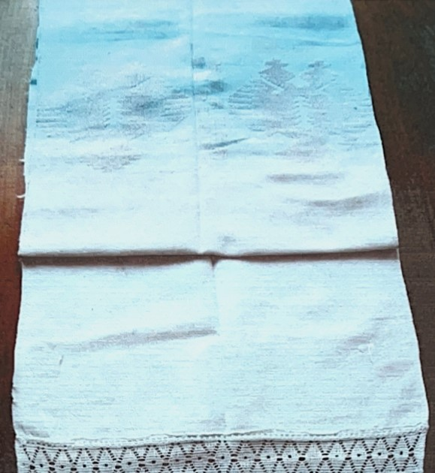
Додаток 2
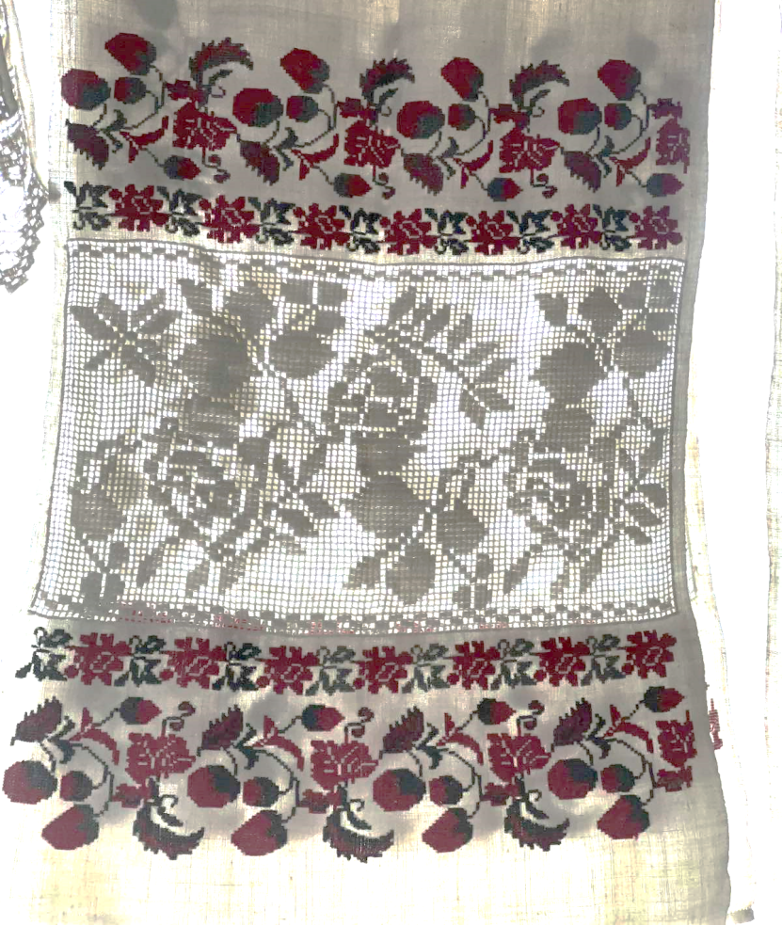
Додаток 3
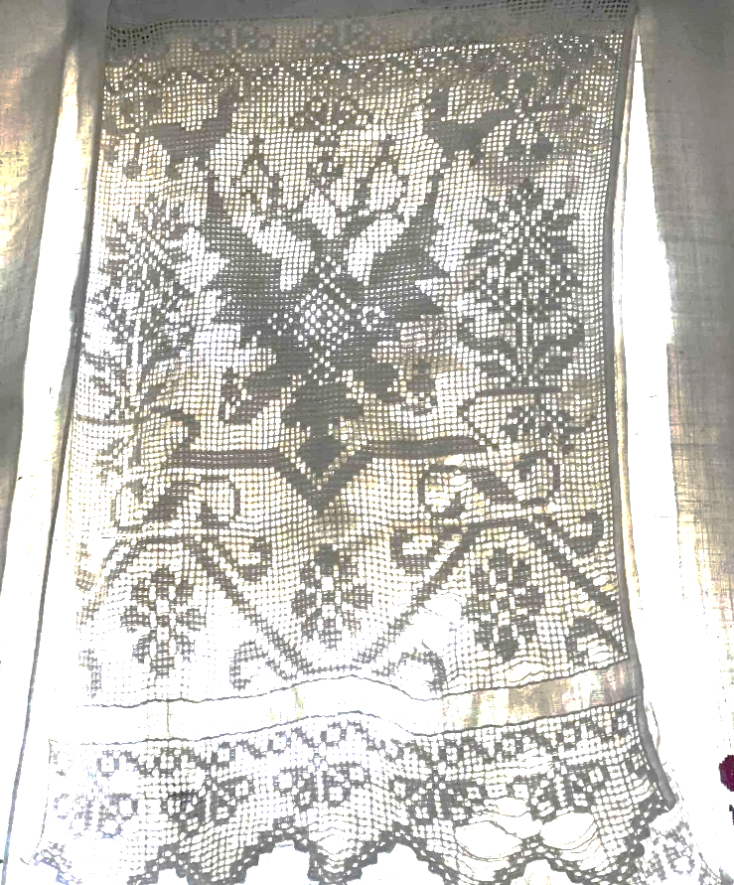
Додаток 4
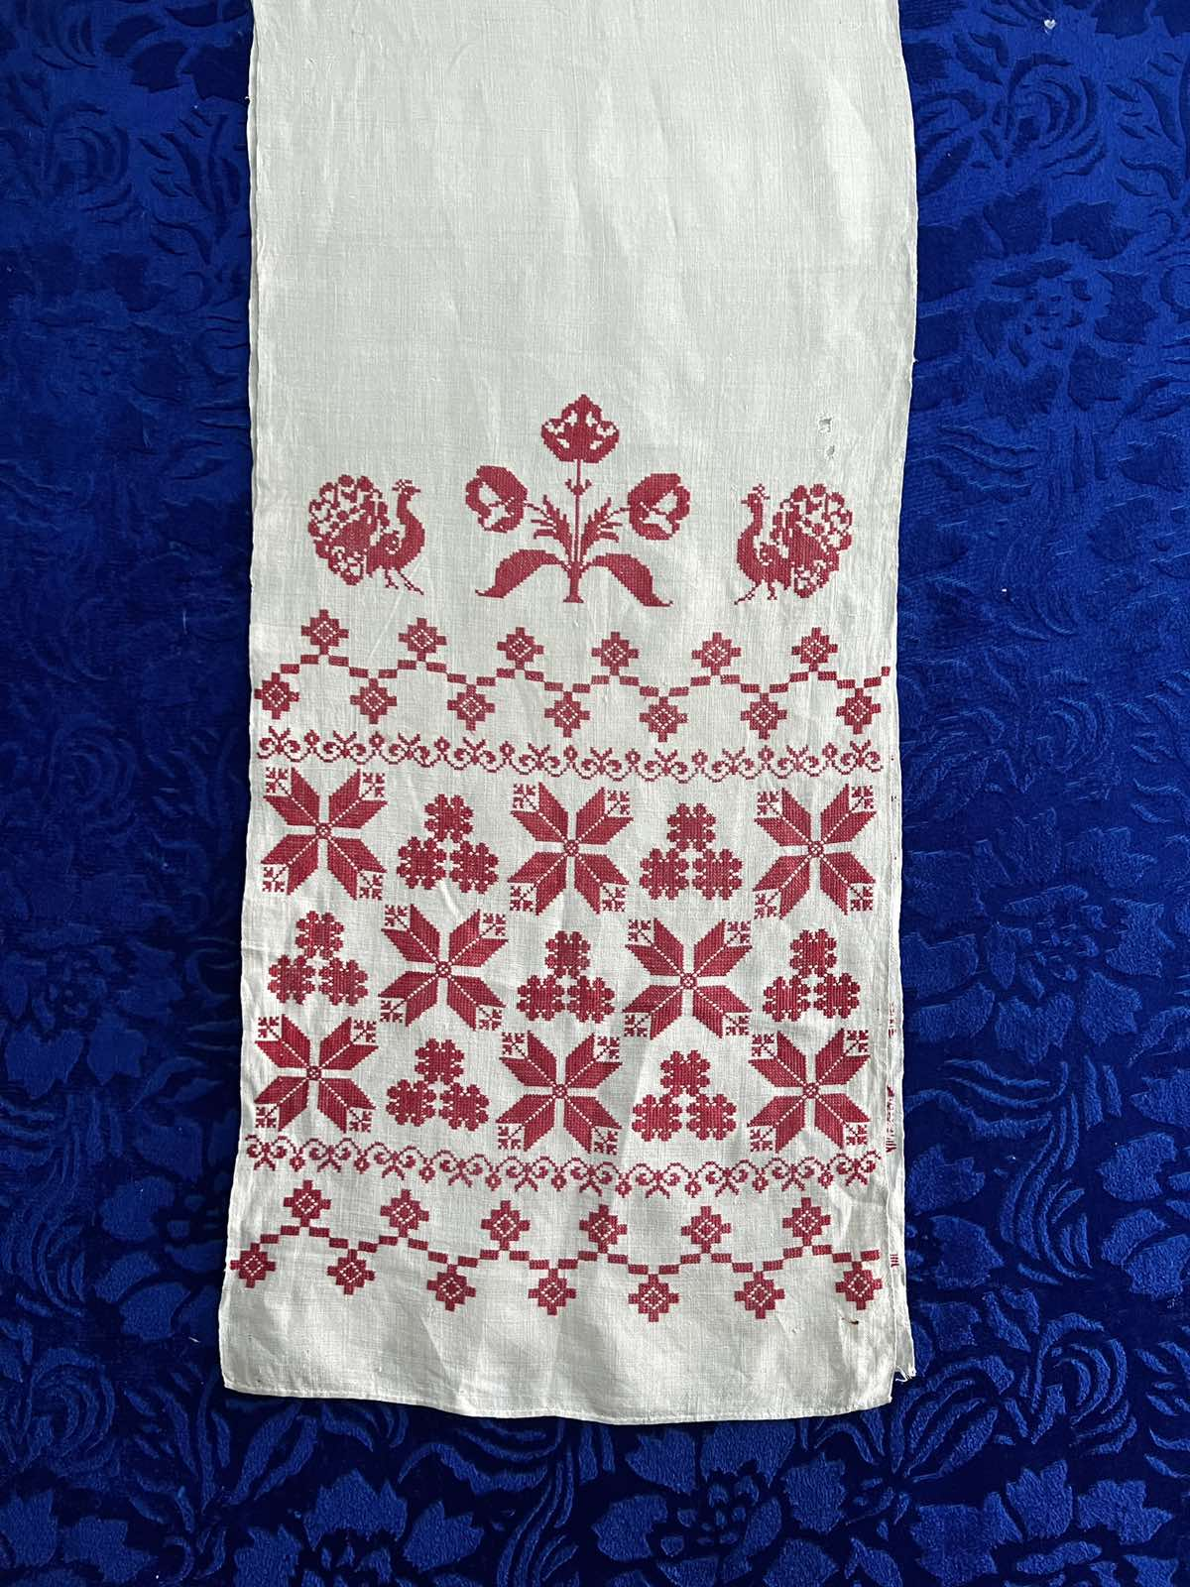
Додаток 5
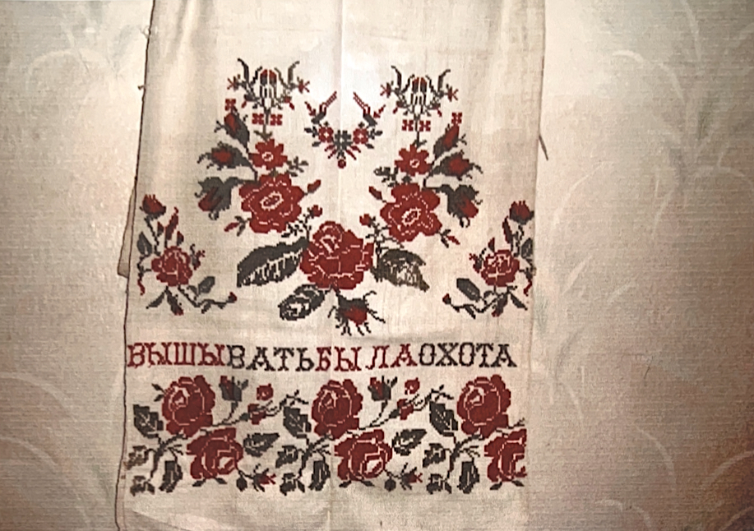
Додаток 6
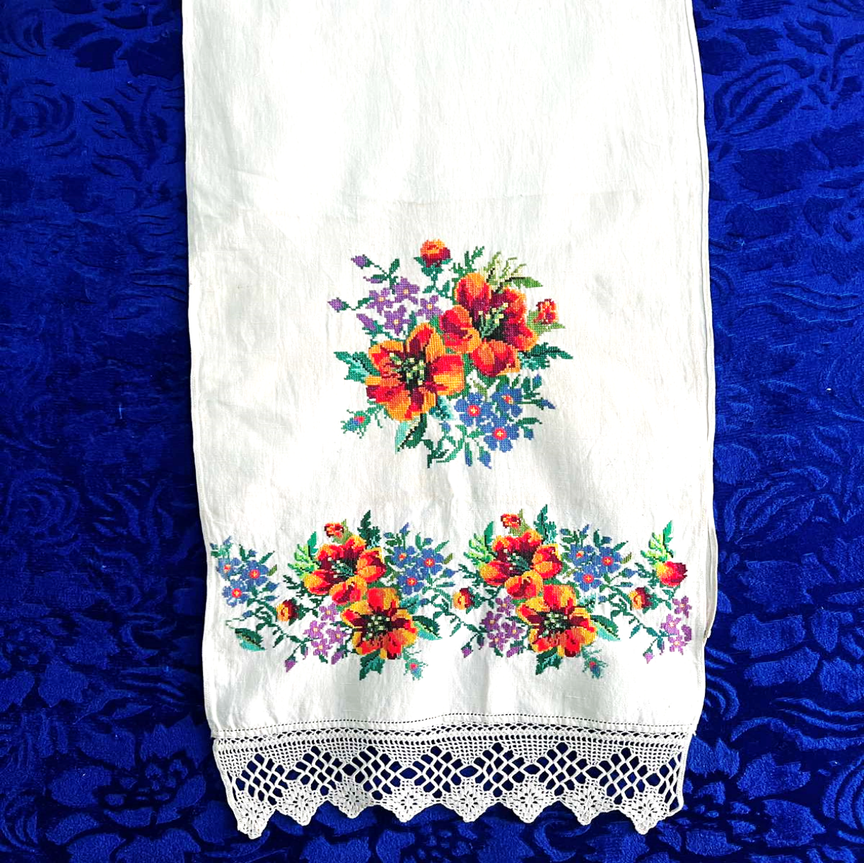
Додаток 7
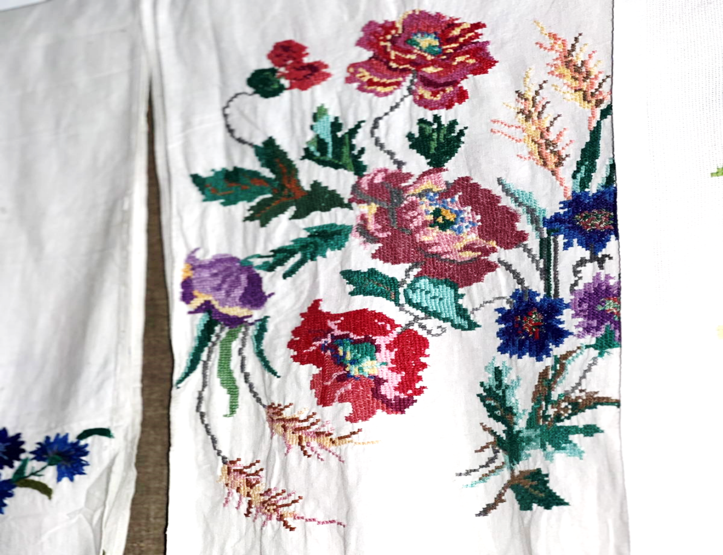
Додаток 8
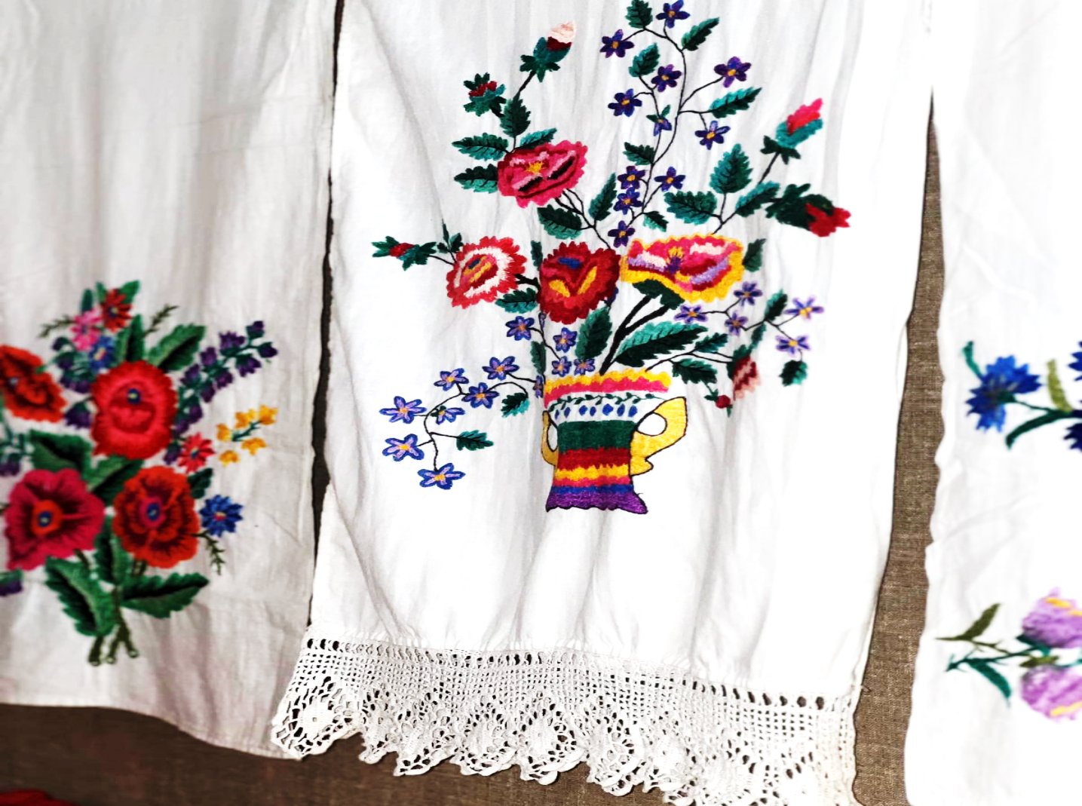
Додаток 9
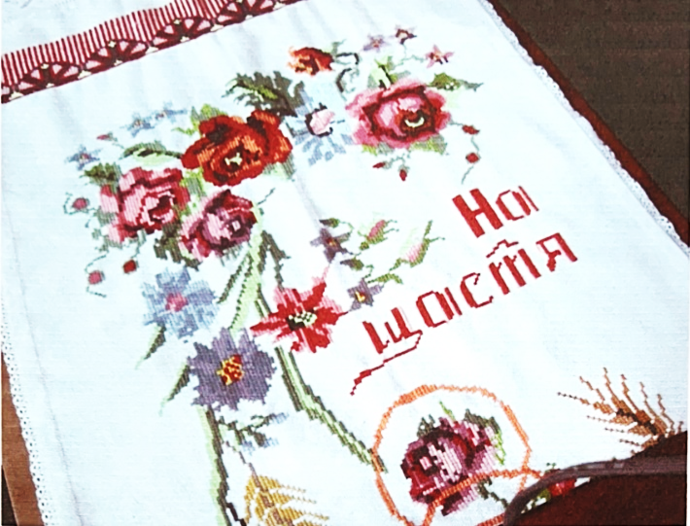
Додаток 10
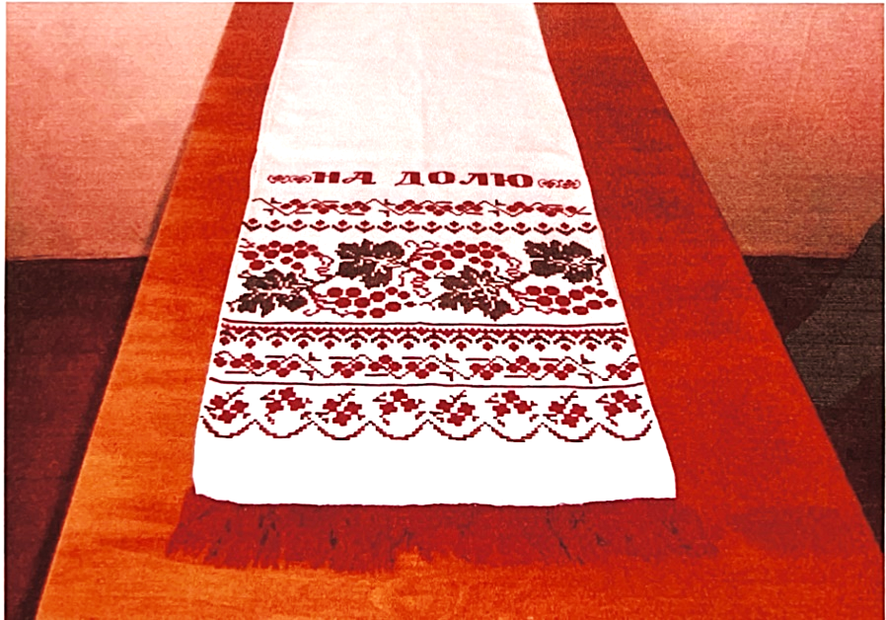

Додаток 11
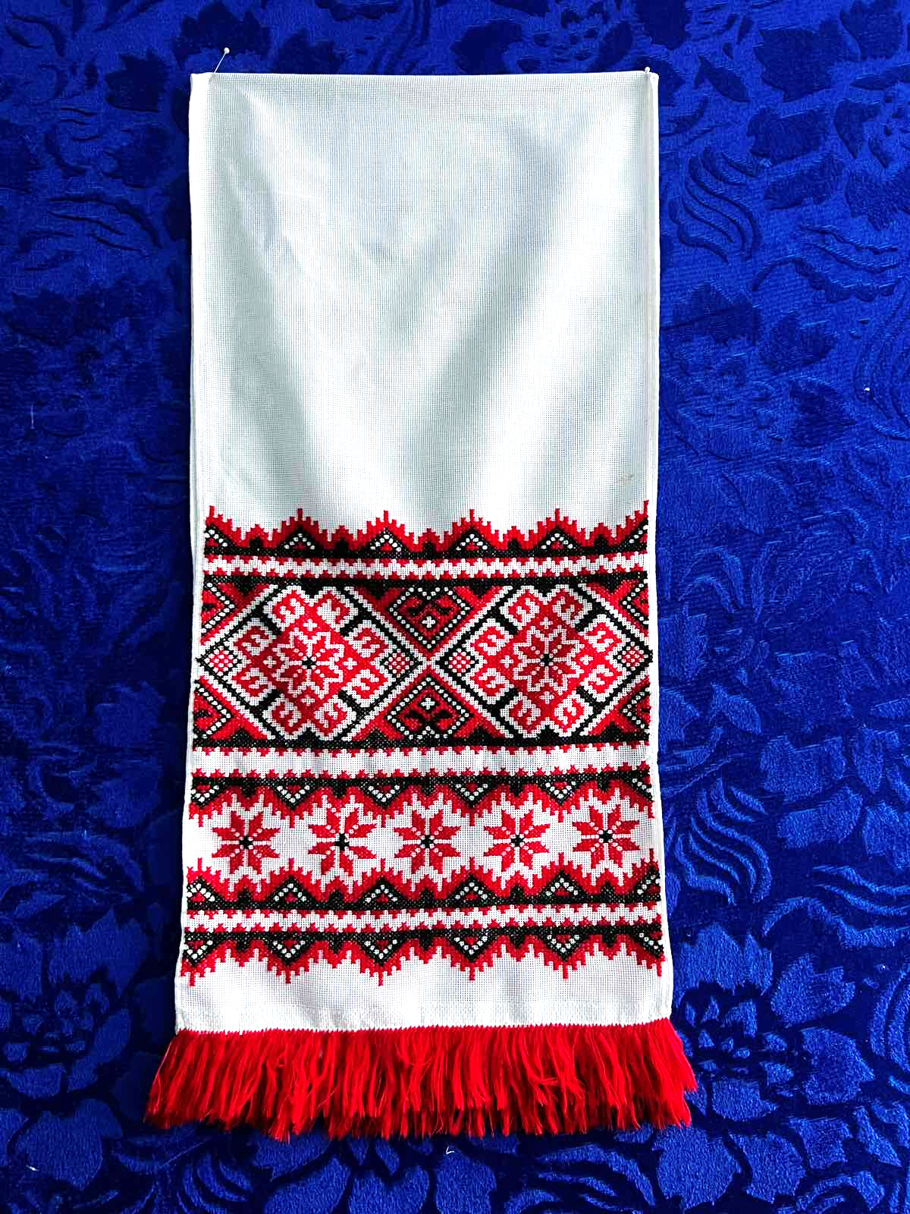
Додаток 12
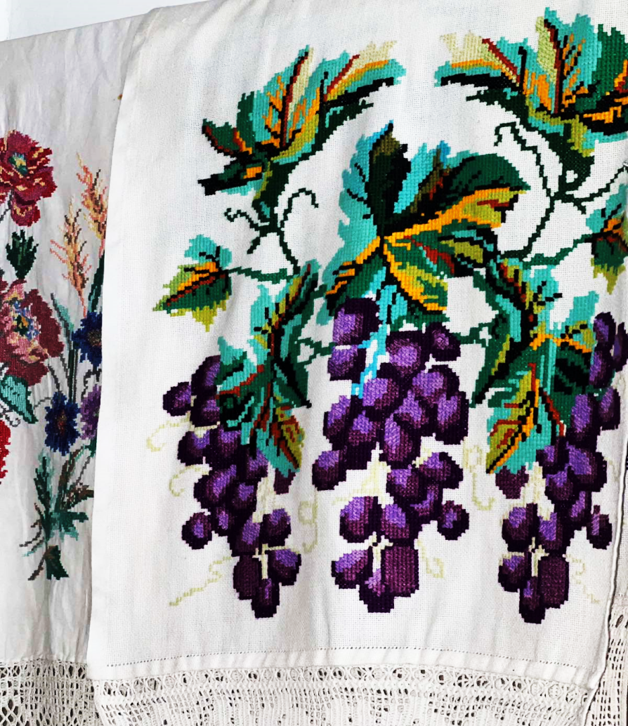
Додаток 13
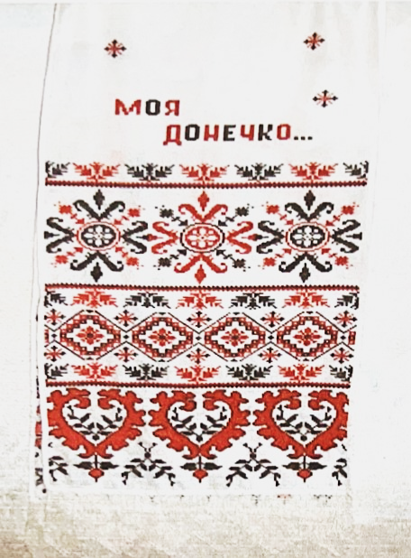
Додаток 14
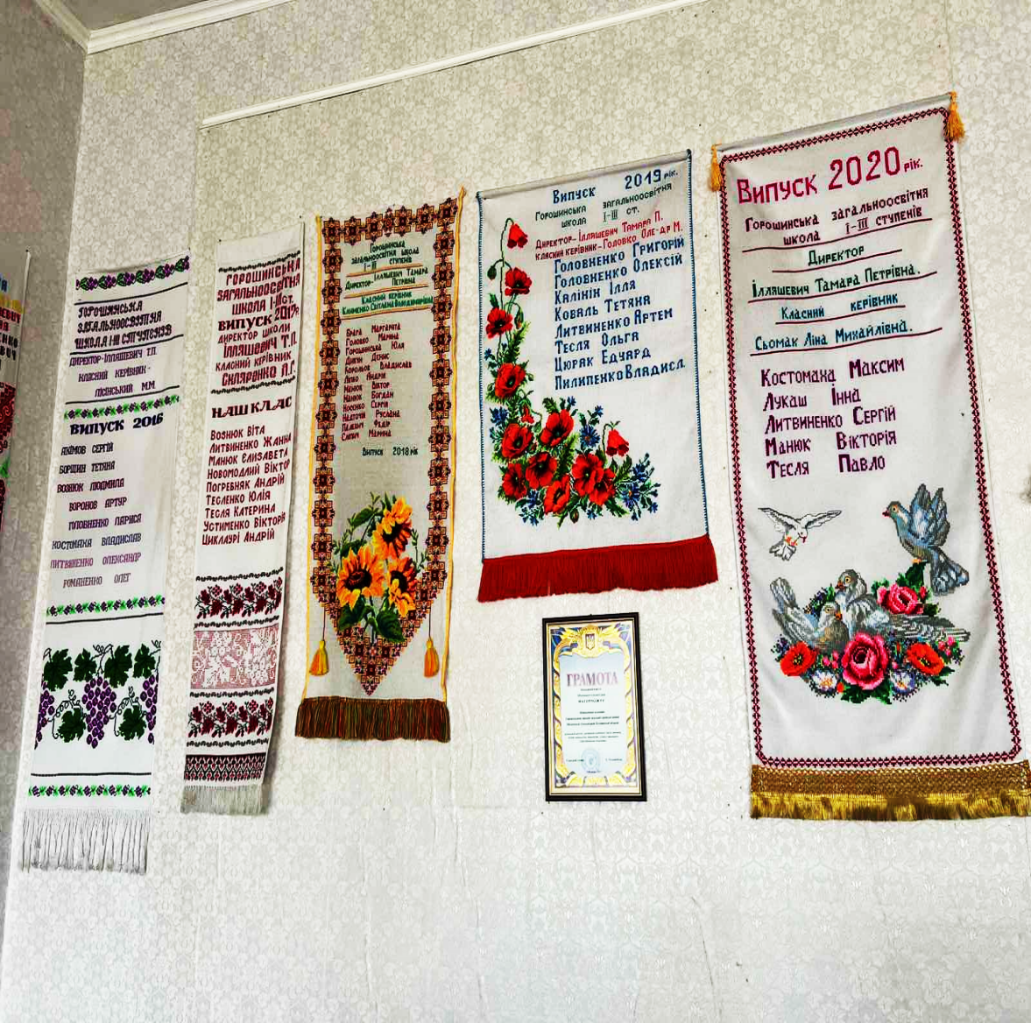
Додаток 15
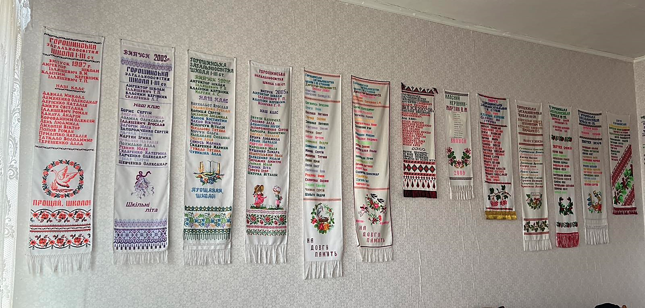
Додаток 16
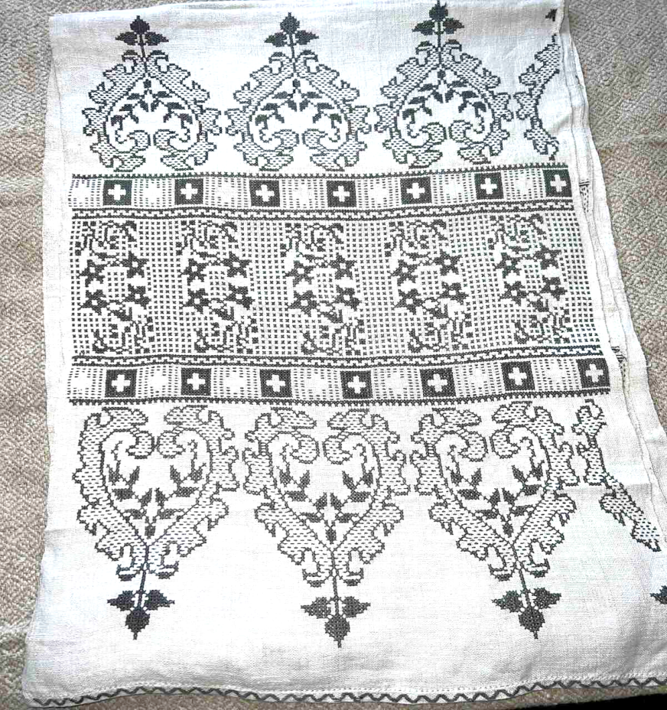
Додаток 17
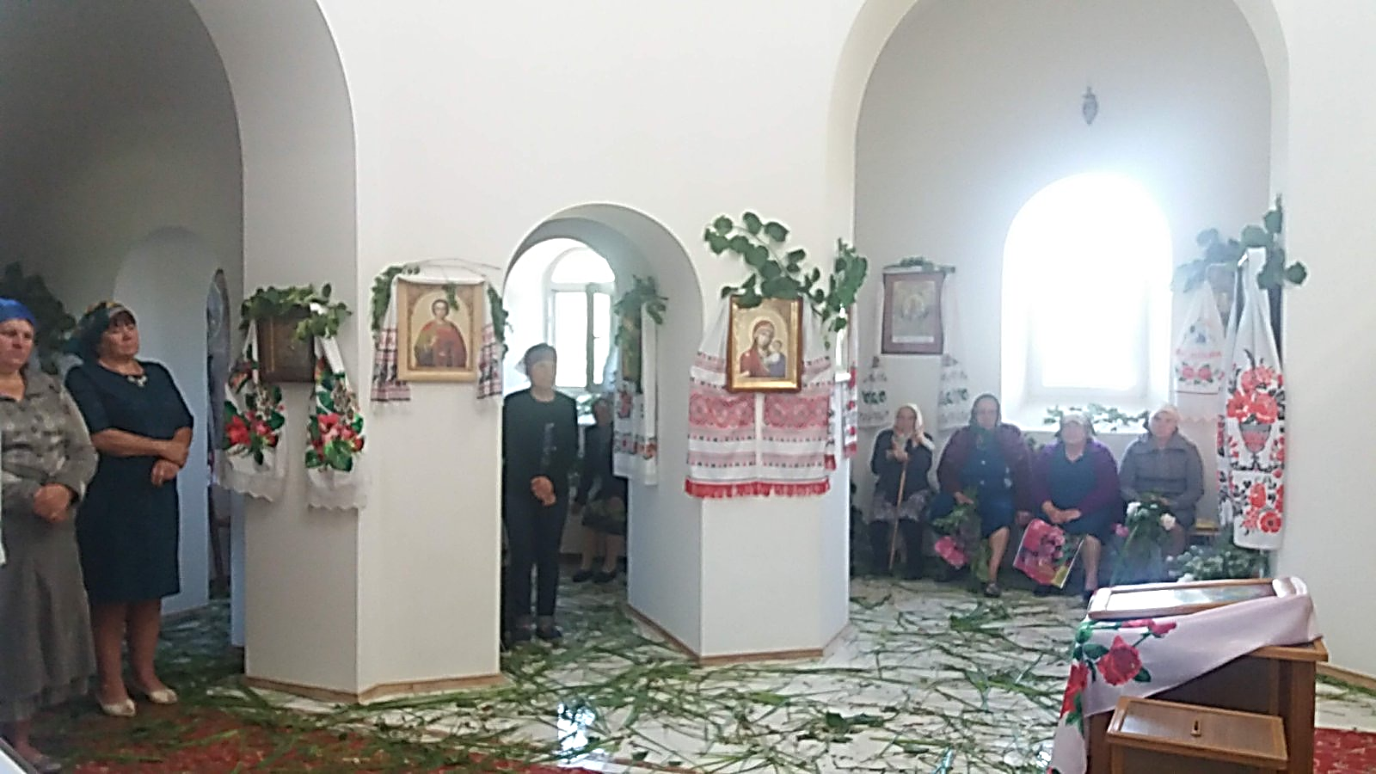
Додаток 18
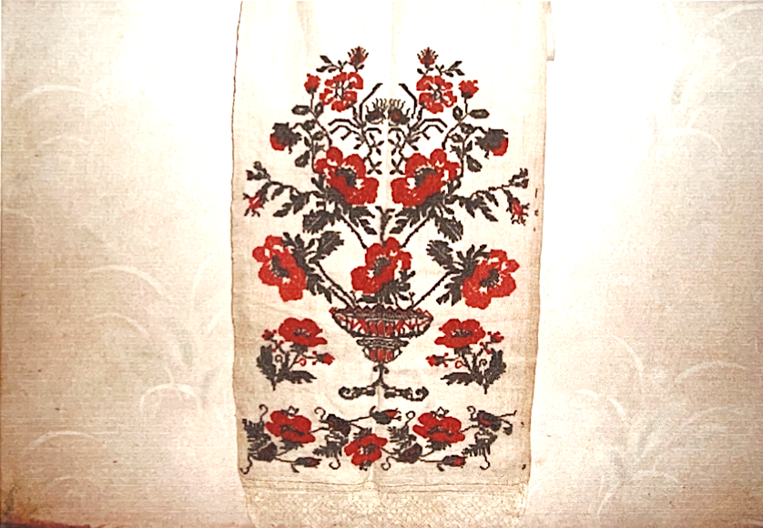

Додаток 19
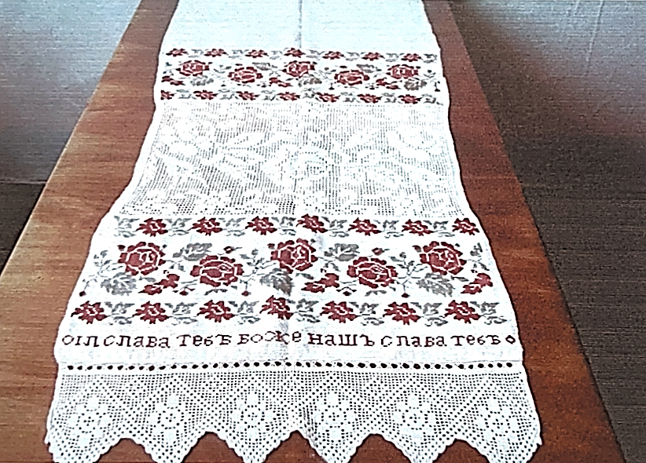
Додаток 20

